Dragi otroci!

Če imate možnost in če dopušča vreme, pojdite v naravo ter opazujte njeno prebujanje. Prisluhnite petjem ptičkov in opazujte cvetlice, cvetoča drevesa, metulje, čebelice... Jih prepoznate?

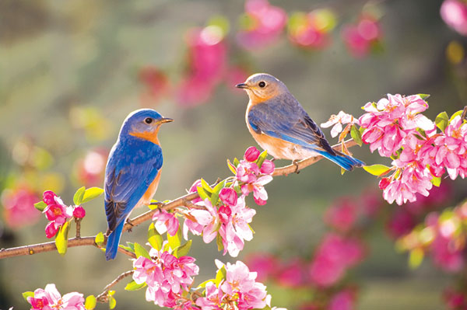

Lahko pa pokukate tudi skozi vaša okna ali pa posedite malo na balkonu. Zunaj je v teh dneh bolj tiho kot običajno. Zagotovo boste slišali in opazili kaj, česar do sedaj niste.

Naloga:
Nariši tudi ti kakšno spomladansko cvetlico ali ptička. Rišeš lahko v zvezek, ki ga imaš za doma ali pa na list. Ni nujno, da je čisto nov pisarniški papir. Uporabiš lahko tudi odpadni papir – narava ti bo hvaležna.

